深度缓冲就像颜色缓冲(Color Buffer)（储存所有的片段颜色：视觉输出）一样，在每个片段中储存了信息，并且（通常）和颜色缓冲有着一样的宽度和高度。深度缓冲是由窗口系统自动创建的，它会以16、24或32位float的形式储存它的深度值。在大部分的系统中，深度缓冲的精度都是24位的。

当深度测试(Depth Testing)被启用的时候，OpenGL会将一个片段的的深度值与深度缓冲的内容进行对比。OpenGL会执行一个深度测试，如果这个测试通过了的话，深度缓冲将会更新为新的深度值。如果深度测试失败了，片段将会被丢弃。

glEnable(GL_DEPTH_TEST);

当它启用的时候，如果一个片段通过了深度测试的话，OpenGL会在深度缓冲中储存该片段的z值；如果没有通过深度缓冲，则会丢弃该片段。如果你启用了深度缓冲，你还应该在每个渲染迭代之前使用GL_DEPTH_BUFFER_BIT来清除深度缓冲，否则你会仍在使用上一次渲染迭代中的写入的深度值：

glClear(GL_COLOR_BUFFER_BIT | GL_DEPTH_BUFFER_BIT);

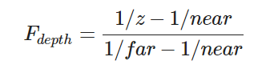

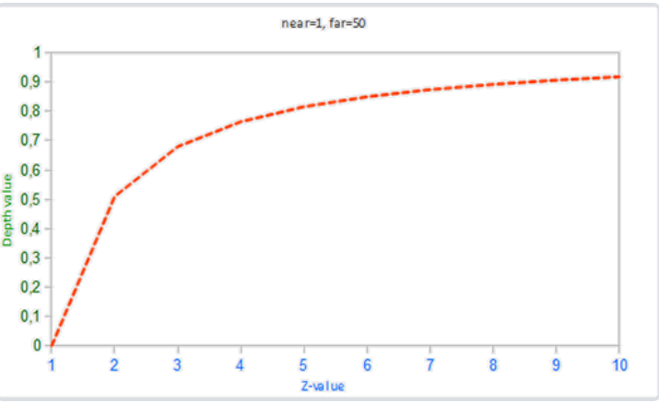

Solution：

防止深度冲突

第一个也是最重要的技巧是**永远不要把多个物体摆得太靠近，以至于它们的一些三角形会重叠**。通过在两个物体之间设置一个用户无法注意到的偏移值，你可以完全避免这两个物体之间的深度冲突。在箱子和地板的例子中，我们可以将箱子沿着正y轴稍微移动一点。箱子位置的这点微小改变将不太可能被注意到，但它能够完全减少深度冲突的发生。然而，这需要对每个物体都手动调整，并且需要进行彻底的测试来保证场景中没有物体会产生深度冲突。

第二个技巧是**尽可能将近平面设置远一些**。在前面我们提到了精度在靠近**近**平面时是非常高的，所以如果我们将**近**平面远离观察者，我们将会对整个平截头体有着更大的精度。然而，将近平面设置太远将会导致近处的物体被裁剪掉，所以这通常需要实验和微调来决定最适合你的场景的**近**平面距离。

另外一个很好的技巧是牺牲一些性能，**使用更高精度的深度缓冲**。大部分深度缓冲的精度都是24位的，但现在大部分的显卡都支持32位的深度缓冲，这将会极大地提高精度。所以，牺牲掉一些性能，你就能获得更高精度的深度测试，减少深度冲突。